高雄市立中正高中113學年度第2學期
國中第3次教學研究會議紀錄—數學領域
一、時間︰民國 114年 5 月 28 日(星期 三 ) 14:20 ~ 16:00 。
二、地點︰ 數學科專科教室(5樓)
三、簽到表：如附件
四、主席致詞※五、宣導事項：如議程
六、會議照片
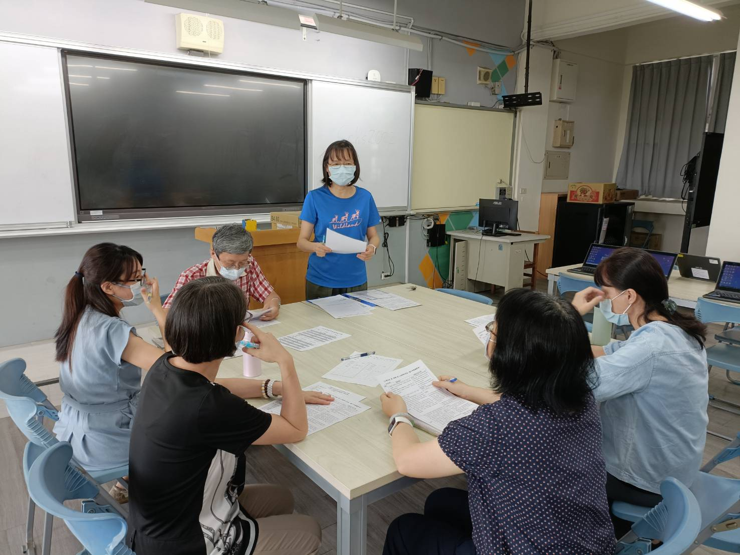 | 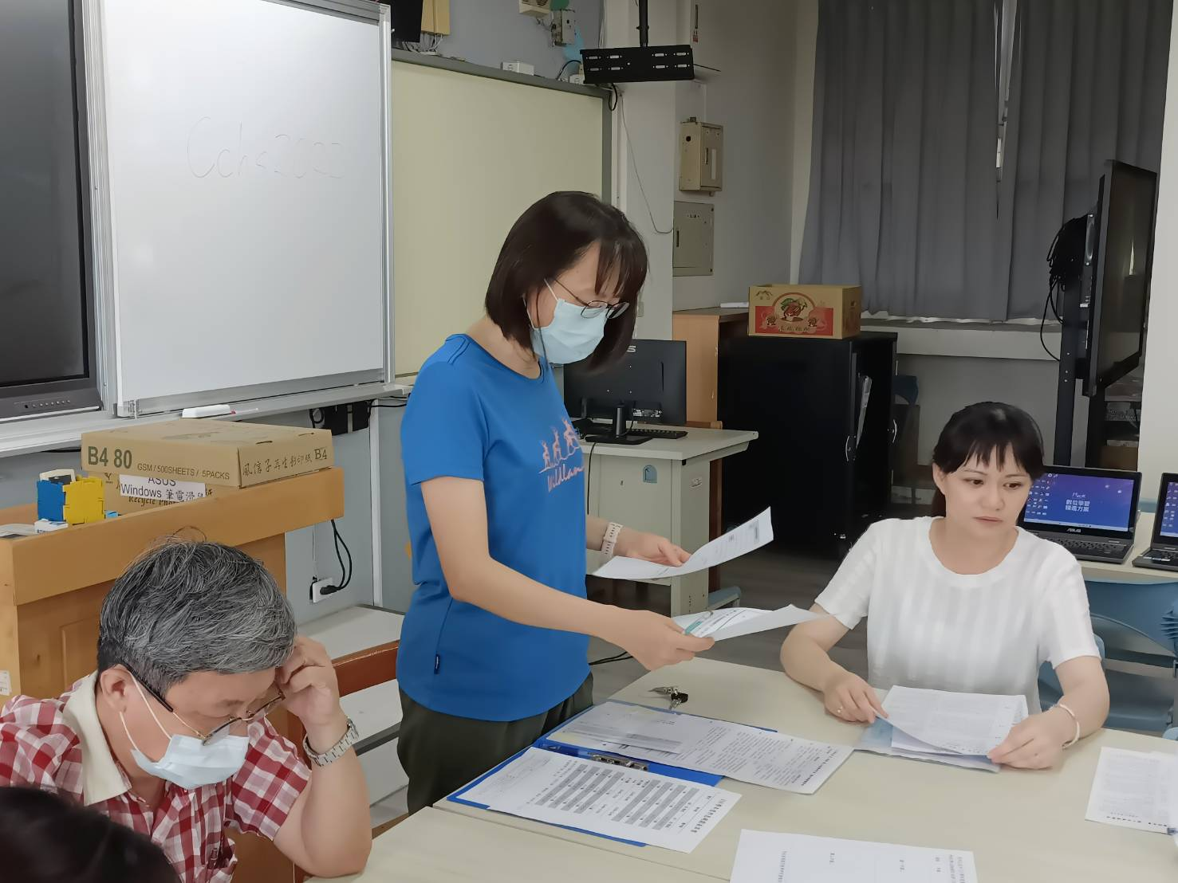
七、討論事項
※傳閱第二次教學研究會建議事項

- 114學年度雙語教學社群時間訂於週三第3、4節，擬規劃語言能力的口說練習、雙語教學經驗分享及觀議課等活動(請教學組排開課務)，請回覆有意願參與名單(雙語教學的本質在於學科知識，教育部從未規定語言使用比例，歡迎大家一起共備增能)。(實研組)
●討論：無
- 請填寫補考範圍、暑假作業 (試務組)
●討論：
國一升國二1.暑假作業(複習第一冊和第二冊)2.補考範圍( 數學習作第二冊各章總習題核心概念題選擇題和第5，6章)
國二升國三1.暑假作業(複習第一冊和第二冊)2.補考範圍(數學習作第四冊1-4章總習題核心概念題選擇題)
- 請國一國二任課老師於期末(6/30前)，上網觀看補救教學施測結果，至少2次，謝謝!(試務組)
●討論：收到
- 請生涯融入教師，記得於6/5 (四)前繳交生涯發展融入成果。(資料組)
●討論：已完成
- 請選出114學年生涯教育議題融入成果老師，並寫入會議紀錄。(資料組)
●討論：已完成
- 請鼓勵學生參加全市科展並建立輪序指導機制。
●討論：114學年度曾勝煌老師擔任
- 善用AI科技，精進數位教學(數位化→數位優化→數位轉型→未來智慧學校)
(1)數位化：改善學校數位教學環境(提升載具使用時數)
(2)數位優化：精進數位知能，運用數位工具優化行政和教學流程，顯著提升營運效率和教學效
能，並將數位工具融入日常工作。
(3)數位轉型：建構完善的數位生態系統，創新教學模式，培養學生的數位素養，提升學生的學
習成效和學校的競爭力，並建立永續發展的機制。。
●討論：收到
- 考量國中藝能科各科人數只有1-2位，且各科都進行分科教學，故擬比照高中模式設置藝能科召集人1人並減授1節鐘點(召集人由各科進行輪序，各領域不再另設召集人)
●討論：無意見
9. 114學年教科書發書時間表目前規劃：(按照去年時程規劃)
- 4/21-25各教學研究會討論、5月訂書、8/29日發書(舊生)。
- 新生於8/18-19新生訓練發書。
 | 114-1高、國中部教科書發放日程表
 | 高(國)一升高(國)二、高(國)二升高(國)三
 | 方案一
 | 星期一 | 星期二 | 星期三 | 星期四 | 星期五 | 星期六
 | 8.4 | 8.5 | 8.6 | 8.7 | 8.8 | 8.9
 | 8.11 | 8.12 | 8.13 | 8.14 | 8.15 | 8.16
暑期學藝
結束
 | 8.18 | 8.19 | 8.20 | 8.21 | 8.22 | 8.23
 | 新生訓練
 | 8.25 | 8.26 | 8.27 | 8.28 | 8.29 | 8.30
全校返校日
10:00放學
國高中發書

●討論：同意方案一

10. 麻煩各位學科領域召集人協助討論：「開學第一週第八節要不要上？以及段考當周要不要上第八節？」
●討論： 開學第一週不要上第八節！段考當周要上第八節！
11. 請各領域利用第三次教學研究會討論作息時間
●討論：不同意修正作息時間！
八、臨時動議或其他對學校建議（若無請填無）
⯄科內事務決議留存
⯄建議  (僅告知不須行政回應) | 1.建議國二國三暑輔同一天開始上課，並建議下學年再開始實施!  2.  曾勝煌老師114學年度全部任教國一新生，不跨年級。  蘇秀媚老師115學年度全部任教同一年級，不跨年級。  吳文如老師115學年度全部任教國二班級，不跨年級。  以上麻煩教務處協助安排，謝謝!
⯄建議或提案
(須行政回應)
九、散會

